**Árleg karlareið á Svínavatni** *(Húnavatnshreppi)* **verður laugardaginn 8. mars.**

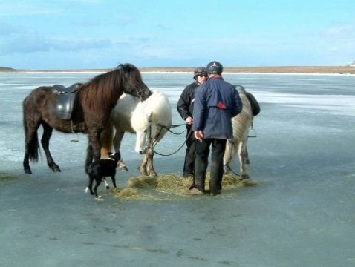 **Mæting er við Dalsmynni kl. 14:00.**

Riðið verður eftir endilöngu vatninu

sem er liðlega 10 km langt og 1-2 km breitt.

Áð verður á nokkrum stöðum á leiðinni þar sem búið verður að koma fyrir einhverju góðgæti fyrir bæði hross og menn, Veðurspáin er góð og ekkert til fyrirstöðu annað en að skella sér með í þessa einstöku karlareið á Svínavatni óháð búsetu eða hestamannfélagi.

*( þú þarft að vera karlmaður).*

Að ferðinni lokinni verður haldið í Reiðhöllina   
þar verður grillað, sungið og spaugað.  
Verð er kr. 2.500 pr.mann og er miðað við að menn sjái   
að mestu um sína drykki sjálfir.

Skráning í ferðina er á [brekka26@simnet.is](mailto:brekka26@simnet.is)  
eða hjá Hirti í 861-9816, Hilmari í 848-0033, Guðmundi 848-1775.  
Ekki seinna en á fimmtudagskvöld 6.mars.

**Allir velkomnir og vonumst til að sjá sem flesta**

Nefndin.